ETE MUSICAL 2021 – FICHE PROJET ARTISTIQUE

Spectacle : Manivel Swing
Type de lieu : tout type de lieu – déambulation – ehpads…

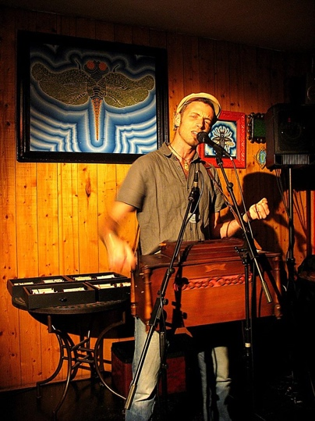
Infos admin
- Production et coordonnées : La Mécanique
- Contact prod : Guillaume Trombetta
- Mail Prod : contact@lamecanique-collectif.fr
- Tel Prod : 06 30 65 18 21

Infos artistiques
- Genre : Concert de musique
- Style : Chanson à l’orgue de barbarie portatif
- Nombre d’artistes : 1
- Technicien : 0
- Durée de représentation maximale : 45 minutes
- Nombre de représentations possibles : 2

Infos techniques
- Sonorisation : autonome jusqu’à 100 personnes
- Scène : avec ou sans – déambulation possible (entrecoupée de temps posés)
- Nombre de véhicules : 1
- Type de véhicule : Voiture

Communication
Bio : Sylvain LIOTÉ-STASSE a grandi dans le quartier latin à Paris, du côté de la rue Mouffetard et de la Contrescarpe. Avec son "orgue barbare" en bandoulière, il redonne souffle et énergie aux chansons des rues, celles interprétées entre autres par Juliette Gréco, Mouloudji, Piaf, Montand, Jeanne Moreau, Salvador, Boris Vian, Bourvil, Nougaro, Gabin, Renaud … mots et mélodies qui font corps avec la vie.
- Lien vidéo : https://www.youtube.com/watch?v=EofJRIzGVSk
- Lien audio : https://soundcloud.com/manivelswing/sets/manivelswing-friends-rec-2012

Infos financières
- Tarif de cession HT : 450 euros HT - sono incluse
- Frais kilométriques artistes : 30 cts/Km

